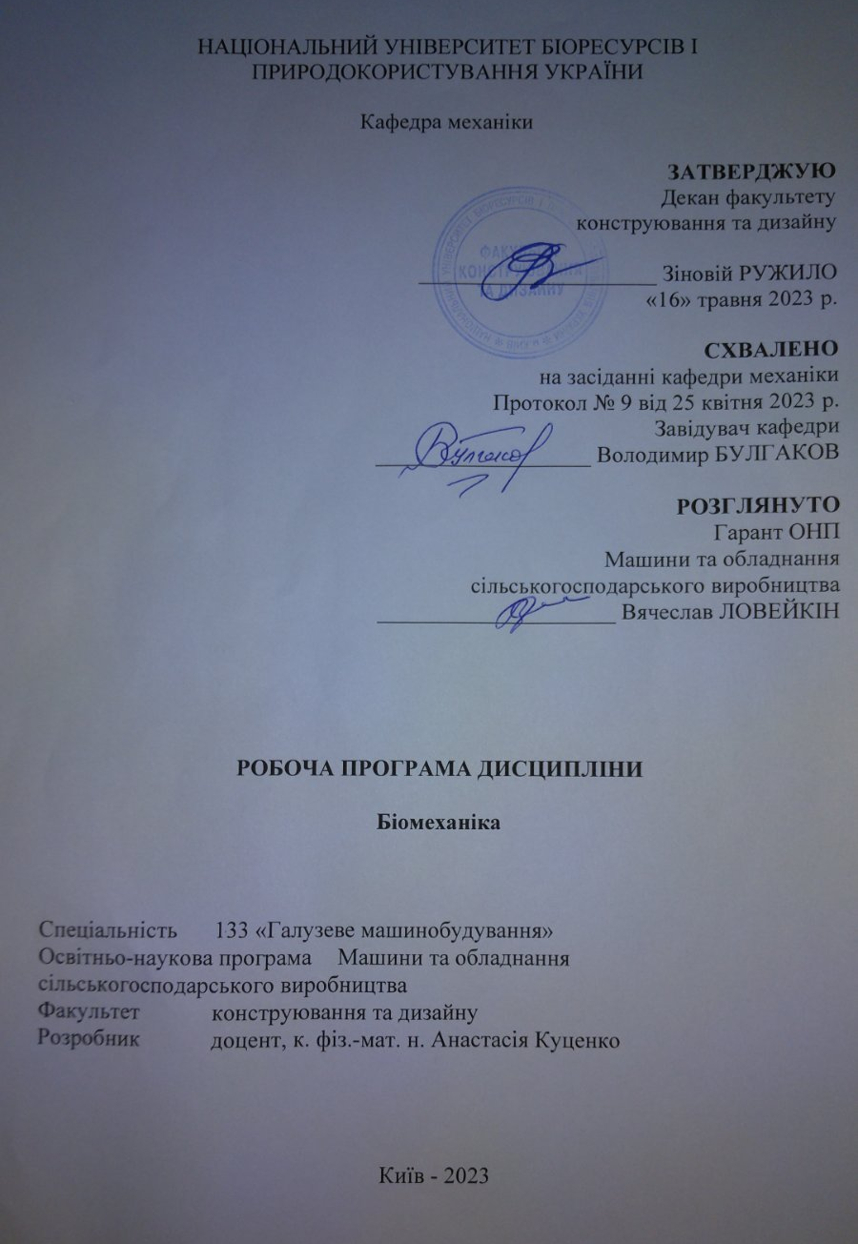

Опис навчальної дисципліни

Біомеханіка

Галузь знань, напрям підготовки, освітньо-кваліфікаційний рівень:
Освітньо-кваліфікаційний рівень | Магістр
Спеціальність | 133 –“Галузеве машинобудування”
Характеристики навчальної дисципліни
Вид | Обов’язкова
Загальна кількість годин | 120
Кількість кредитів ЕСТS | 4
Кількість змістовних модулів | 2
Форма контролю | Іспит
Показники навчальної дисципліни для денної форми навчання
Рік підготовки (курс) | ІІ
Семестри | 4
Лекційні заняття | 10 год
Лабораторні заняття | 20 год
Самостійна робота | 90 год

- Мета та завдання навчальної дисципліни
Навчальна дисципліна “Біомеханіка” спрямована на вивчення студентами механічних властивості тканин, органів і системи живого організму і механічних явищ, що супроводжують процеси життєдіяльності. Біомеханіка знаходиться на стику різних наук: медицини, механіки, математики, фізіології, біофізики, яка залучає в свою сферу різних спеціалістів, таких як інженери, конструктори, технологи, програмісти та ін.
Дисципліною передбачено лабораторний практикум, на заняттях якого студенти засвоюють методи експериментальних досліджень напружень і деформацій, вивчають механічні властивості біологічних тканин тварин, експериментально перевіряють основні положення теорії, а також ознайомлюються з конструкцією сучасних машин для механічних випробувань, апаратурою для вимірювання деформацій і переміщень, методами обробітку експериментальних даних.
Вивчення дисципліни базується на попередньому засвоєнні загально інженерних дисциплін – вища математика, теоретична механіка, біофізика, основи інформатики.
В результаті вивчення дисципліни студенти повинні знати:
- основні гіпотези та принципи, що покладені в основу створення математичних і фізичних моделей біологічних процесів живих організмів;
- основи розрахунків на міцність біологічного матеріалу;
- залежності для визначення напружень і переміщень при різних видах простих і складних деформацій;
- основи експериментальних методів визначення показників механічних властивостей біологічного матеріалів та досліджень напружень і деформацій;
вміти:
- правильно створити фізичну і математичну моделі для описання властивостей як окремих ділянок біологічного матеріалу як для різних вправ, так і для системи організму людини в цілому.
Набуття компетентностей:
- інтегральна компетентність (ІК):
ІК. Здатність розв’язувати складні завдання і проблеми галузевого машинобудування, що передбачають проведення дослідження та/або здійснення інновацій та характеризується невизначеністю умов і вимог.
- загальні компетентності (ЗК):
ЗК2. Здатність вчитися та оволодівати сучасними знаннями.
ЗК3. Здатність до пошуку, оброблення та аналізу інформацію з різних джерел.
ЗК6. Здатність генерувати нові ідеї (креативність).
ЗК7. Здатність виявляти, ставити та вирішувати проблеми.
ЗК9. Здатність працювати в команді.
Спеціальні (фахові, предметні) компетентності (СК):
СК1. Здатність ставити, удосконалювати та застосовувати кількісні математичні наукові й технічні методи та комп’ютерні програмні засоби, застосовувати системний підхід для розв’язування інженерних задач, зокрема, в умовах технічної невизначеності.
СК4. Усвідомлення перспективних завдань сучасного виробництва, спрямованих на задоволення потреб споживачів, володіння тенденціями інноваційного розвитку технологій галузі.
Програмні результати навчання (ПРН):
РН5. Аналізувати інженерні об’єкти, процеси і методи.
РН6. Відшукувати потрібну наукову і технічну інформацію підприємств галузевого машинобудування.
- Програма та структура навчальної дисципліни
- для повного терміну денної (заочної) форми навчання
Назви змістовних модулів і тем | Кількість годин
Назви змістовних модулів і тем | денна форма
Назви змістовних модулів і тем | тижні | усього | у тому числі
Назви змістовних модулів і тем | тижні | усього | л | лаб | с.р.
Змістовний модуль 1. Біомеханіка руху
Тема 1. Тварина як досконала механічна модель природи |  | 14 | 2 | 2 | 10
Тема 1. Тварина як досконала механічна модель природи |  | 12 |  | 2 | 10
Тема 2. Кінематика і динаміка руху людини та тварини. |  | 14 | 2 | 2 | 10
Тема 2. Кінематика і динаміка руху людини та тварини. |  | 12 |  | 2 | 10
Всього за перший модуль |  | 52 | 4 | 8 | 40
Змістовий модуль 2. Біомеханіка суцільних середовищ
Тема 1. Деформаційно-міцностні властивості твердих біологічних тканин |  | 9 | 2 | 2 | 5
 |  | 7 |  | 2 | 5
Тема 2.  Деформаційно-міцностні властивості м’язів |  | 14 | 2 | 2 | 10
Тема 2.  Деформаційно-міцностні властивості м’язів |  | 12 |  | 2 | 10
Тема 3. Елементи біогідродинаміки |  | 14 | 2 | 2 | 10
Тема 3. Елементи біогідродинаміки |  | 12 |  | 2 | 10
Всього за другий модуль |  | 68 | 6 | 12 | 50
Всього за семестр |  | 120 | 10 | 20 | 90
4. Теми лабораторних занять
№  з/п | Назва теми | Кількість  годин
1 | Визначення коефіцієнта корисної дії м’язів ніг людини | 2
2 | Екпериментальне визначення проекції загального центра ваги тіла на горизонтальну площину | 2
3 | Екпериментальне визначення момента інерції тіла людини методом фізичного маятника | 2
4 | Дослідження на міцність крила птаха | 2
5 | Визначення коефіцієнта тертя у суглобах савців | 2
6 | Дослідження кісток на ударну в’язкість | 2
7 | Визначення модуля пружності кісткової тканини | 2
8 | Обчислення моменту інерції та координат загального центра ваги тіла людини у фіксованій позі по фотографії | 2
9 | Дослідження силових характеристик стрибка вгору поштовхом двома ногами | 2
10 | Дослідження удару по М’ячу у тенісі методом акселерометрії | 2

5. Самостійна робота
№  з/п | Назва теми | Кількість  годин
1 | Біомеханічні і кінематичні характеристики верхніх і нижніх кінцівок людини | 7
2 | Механічне моделювання тіла людини | 6
3 | Синовіальна рідина – фактор високої надійності суглобів кінцівок | 6
4 | Робота суглобів коней як природних кінематичних пар | 6
5 | Математичні моделі крокуючих роботів | 6
6 | Вивчення ходи чотириногих | 6
7 | Моделювання процесу удару різних біоматеріалів об грунт | 10
8 | Моделювання повздовжніх деформацій тіла людини в умовах довгодіючих навантажень | 10
9 | Основи механіки рідин та газів | 10
10 | Біомеханіка плавання людини | 10
11 | Біомеханіка крові | 10
12 | Механіка органів дихання | 10
 | Разом | 90

6. Контрольні питання, комплекти тестів для визначення рівня засвоєння знань студентами.
Контрольні питання
1. Назвіть основні задачі сучасної біомеханіки.
2. Що таке біоніка?
3. Зв’язок між біонікою та біомеханікою.
4. Назвіть декілька природних ехолокаторів.
5. За яким принципом ґрунтується робота ехолокатороа?
6. Що таке орнітропт?
7. Які сили діють на крило птаха під час його польоту?
8. . Що таке флатер?
9. Які існують природні антифлатерні прилаштування птахів та комах?
10. Як в корабле будівництві долають гідродинамічний опір води?
11. Які природні налаштування дельфіна допомагають йому значно зменшувати гідродинамічний опір?
- Як називається штучна шкіра дельфіна?
- Скільки шарів містила перша штучна шкіра дельфіна, дайте фізико-механічну характеристику, кожному з них?
- Які механічні моделі для дослідження стійкості рівноваги при ходьбі людини ви знаєте?
- Якими рівняннями описується стійкість людини при хотьбі?
- Що називають коефіцієнтом ритмічності ходьби?
- За якою формулою визначають кульгавість?
- Що таке інтрамедулярний деструктор?
- Яким пристроєм в ортопедії замінюють тазостегновий суглоб?
- Сформулюйте принцип роботи інтрамедулярного деструктора?
- Які методи використовують для визначення центра ваги перерізу великої берцової кістки?
- Як визначаються напруження в кістці при її повздовжньому центральному стисненні?
- Як визначаються напруження в кістці при повздовжньому асиметричному стиску з прикладанням сили в межах ядра перерізу?
- Як визначаються напруження в кістці при повздовжньому асиметричному стиску з прикладанням сили за межами ядра перерізу?
- Які розподіли напружень в кістці при дії на неї косонаправлених сил?
- Як розподілені реакції на суглоби і епюри напружень у великій берцовій кістці при різкому варусному викривленні?
- Як розраховують нормальні напруження стиску на рівні середньої третини стегнової кістки?
- Де мають враховуватись біомеханічні умови навантаження тазостегнового суглоба?
- Який зміст схеми Маке розрахунку навантаження колінного суглоба?
- Який принцип дії суглобів кочення тварини і людини?
- Які переваги має модель перекочування в суглобі над моделлю ковзання в ньому?
- Дайте характеристику зв’язку напружень з деформаціями в м’язах?
- У яких випадках м’яз можна розглядати як в’язко-пружне тіло?
- Яким графіком описується поведінка м’яза при гармонічному його навантаженні?
- Коли виявляються в’язко-пружні властивості міокарда?
- Які класичні моделі м’язів ви знаєте?
- В чому полягає зміст двоелементної моделі Хілла?
- В чому полягає зміст трьохелементна модель Фойхта?
- Дайте характеристику чотирикомпонентним моделям активного м’язу.
- Яка реологічна модель активного м’яза зі змінною в’язкістю?
- Що таке біогідродинаміка?
- Назвіть основні задачі біогідродинаміки.
- Які відомі основні способи плавання риб?
- Який спосіб плавання називають вугроїдним?
- Що таке число Рейнольдса?
- Які водні тварини плавають кузолвковим способом?
- Який показник впливає на швидкість плавання водних тварин?
- Яка залежність відносної амплітуди плавальних рухів від числа Рейнольдса при різних способах плавання?
- На які підзадачі можна розділити задачу про нестаціонарний рух у в’язкій рідині деформованого тіла?
- Який вплив слизових покровів швидкісних риб на турбулентний пограничний шар?

Комплекти тестів для визначення рівня засвоєння знань студентами

1. З точки зору механіки тіло людини є:
1 | деформівним тілом
2 | абсолютно твердим тілом
3 | фільтруючим середовищем
4 | твердим з деформівними порожнинами
Правильна відповідь: 3.

2. Серединна площина - це площина:
1 | яка поділяє тіло у горизонтальному напрямку на дві половини
2 | яка поділяє тіло у вертикальному напрямку на дві половини
3 | яка перпендикулярна до попередньої площини
4 | сагітальна
5 | фронтальна
Правильна відповідь: 2

3. Сагітальна площина - це площина:
1 | яка поділяє тіло у горизонтальному напрямку на дві половини
2 | яка поділяє тіло у вертикальному напрямку на дві половини
3 | яка паралельна до серединної площини
4 | яка ортогональна до серединної площини
Правильна відповідь: 3

4. Фронтальна площина - це площина:
1 | яка поділяє тіло у горизонтальному напрямку на дві половини
2 | яка поділяє тіло у вертикальному напрямку на дві половини
3 | яка паралельна до серединної площини
4 | яка ортогональна до серединної площини
Правильна відповідь: 4

5. Якщо кінцівка розташована ближче від місця з’єднання її з тулубом, то кажуть, що вона знаходиться:
(у бланку відповідей впишіть вірну відповідь одним словом)
Правильна відповідь: „proximalis”

6. Якщо частина тіла знаходиться ближче до серединної площини, то для описання просторового місцезнаходження її, використовують термін:
(у бланку відповідей впишіть вірну відповідь одним словом)
Правильна відповідь: медіально (або 5)

7. Термін „латеріально” розташований орган – це орган:
1 | який розташований далі від серединної площини
2 | який розташований ближче від серединної площини
3 | який розташований далі від фронтальної площини
4 | який розташований ближче від фронтальної площини
Правильна відповідь: 1

8. Якщо кінцівка розташована подалі від місця з’єднання її з тулубом, то кажуть, що вона знаходиться:
1 | „медіально”
2 | „латеріано”
3 | „proximalis”
4 | „distalist”
Правильна відповідь: 4

9. Загальний центр ваги тіла знаходиться найвище у:
(у бланку відповідей впишіть вірну відповідь одним словом)
Правильна відповідь: дітей

10. Який вид конституції людини існує:
1 | астенічний
2 | нормальний
3 | стрункий
4 | товстий
Правильна відповідь: 1

11. Який вид конституції людини не існує:
1 | астенічний
2 | нормостенічний
3 | гіперстенічний
4 | товстий
Правильна відповідь: 4

12. Загальний центр ваги тіла знаходиться найнижче у:
(у бланку відповідей впишіть вірну відповідь одним словом)
Правильна відповідь: жінок

13. Чим характеризується стійкість тіла людини:
1 | гнучкістю тіла
2 | критичним навантаженням
3 | кутом стійкості
4 | мінімальний осьовим моментом інерції
Правильна відповідь: 3

14. Кут стійкості – це кут, який утворений:
1 | нормаллю, опущеною з центра ваги тіла, до його серединної площини
2 | нормаллю, опущеною з центра ваги тіла, до його сагітальної площини
3 | нормаллю, опущеною з центра ваги тіла, до його фронтальної площини
4 | нормаллю, опущеною з центра ваги тіла, і прямою, проведеною з центра ваги тіла до краю площі опори
Правильна відповідь: 4
15. При активному згинанні тулубу скорочуються наступні м’язи:
1 | м’язи ніг, шиї та животу
2 | м’язи шиї та животу
3 | м’язи грудинно-ключицне-сосковидні, шиї та животу
4 | м’язи ніг та животу
Правильна відповідь: 3
16. Обертання тіла забезпечується наступними м’язами:
1 | м’язи ніг, шиї та животу
2 | м’язи шиї та животу
3 | м’язи грудинно-ключицне-сосковидні, шиї та животу
4 | м’язи ніг та животу
Правильна відповідь: 3

17. Рухи голови забезпечується наступними м’язами:
1 | м’язи грудинно-ключицне-сосковидні, шиї та голови
2 | м’язи шиї та голови
3 | м’язи грудинно-ключицне-сосковидні та шиї
4 | лише м’язи голови
Правильна відповідь: 1

18. Під вільним падінням розуміють:
1 | падіння тіла, коли на нього не діє жодна сила
2 | падіння тіла, коли на нього діє лише сила тяжіння
3 | падіння тіла, коли на нього діють сили тяжіння і інерції
4 | коли тіло знаходиться в стані невагомості
Правильна відповідь: 2

19. Прискорення вільного падіння дорівнює:
(у бланку відповідей впишіть вірну відповідь одним словом)
Правильна відповідь: 9,8

20. Хто перший встановив, чому рівне прискорення вільного падіння?
(у бланку відповідей впишіть вірну відповідь одним словом)
Правильна відповідь: Галілей

21. Траєкторія руху вільно падаючого тіла залежить від:
1 | Напрямку сили інерції
2 | Від модуля початкової швидкості
3 | Від вектору початкового прискорення
4 | Від вектору початкової швидкості
Правильна відповідь: 4

21. Хто, з точки зору механіки, є найгіршим бігуном:
1 | людина
2 | тигр
3 | лев
4 | лань
Правильна відповідь: 4

22. Якщо тіло кинули під кутом до горизонту, то рух тіла відбудеться по:
1 | прямій
2 | параболі
3 | гіперболі
4 | експоненціальному закону
Правильна відповідь: 2

23. Чому дорівнює доцентрове прискорення тіла при його обертанні навколо своєї вертикальної осі?
(у бланку відповідей впишіть вірну відповідь одним словом)
Правильна відповідь: $V^{2}/R$ або $ω^{2}R$

24. Доцентрова сила, що діє на тіла при його обертанні навколо своєї вертикальної рівна:
(у бланку відповідей впишіть вірну відповідь одним словом)
Правильна відповідь: $mV^{2}/R$ або ${mω}^{2}R$

25. Механічна робота сили це:
1 | Добуток сили на шлях, який подолала точка і на косинус кута між додатними напрямками сили і руху точки
2 | Добуток сили на шлях, який подолала точка і на синус кута між додатними напрямками сили і руху точки
3 | Добуток сили на шлях, який подолала точка
4 | Відношення сили на шлях, який подолала точка
Правильна відповідь: 1

26. За якою формулою одчислюється корисна потужність тіла:
(у бланку відповідей впишіть вірну відповідь одним словом)
Правильна відповідь: $A/t$

27. За якою формулою одчислюється затрачена потужність тіла:
(у бланку відповідей впишіть вірну відповідь одним словом)
Правильна відповідь: $E/t$

28. ККД м’язів людини обчислюється за формулою:
(у бланку відповідей впишіть вірну відповідь одним словом)
Правильна відповідь: $\frac{Р_{к}}{Р_{з}}\text{100}\text{\%}$

29. За якими формулам визначаються наведені величини
1$A/t$ | A. робота м’язів людини
2. $E/t$ | B. корисна робота м’язів людини
3. $\frac{Р_{к}}{Р_{з}}\text{100}\text{\%}$ | C. затрачена робота м’язів людини
4. $\text{FS}$ | D. ККД м’язів людини
Правильна відповідь: 1-В, 2-С, 3-D, 4-А

30. Відносна вага вискового м’язу, найбільша у:
1 | собака
2 | тигр
3 | корова
4 | зебра
Правильна відповідь: 1

31. Відносна вага жувального м’язу, найбільша у:
1 | собака
2 | тигр
3 | корова
4 | зебра
Правильна відповідь: 3, 2
32 Імпульс тіла обчислюють за формулою:
(у бланку відповідей впишіть вірну відповідь одним словом)
Правильна відповідь: $\text{mV}$

33 Імпульс сили обчислюють за формулою:
(у бланку відповідей впишіть вірну відповідь одним словом)
Правильна відповідь: $FΔt$
34 Людина масою 70 кг стрибає вверх з місця. Швидкість її центра мас при відриві від землі рівна 3,5 м/с, тривалість фази відштовхування Ошибка! Объект не может быть создан из кодов полей редактирования. с. Тоді сила, яку розвивають м’язи ніг при поштовху рівна:
(у бланку відповідей впишіть вірну відповідь одним словом)
Правильна відповідь: 1225 Н

35 Який звуковий діапазон кажана:
1 | Від 1 Гц до 100 Гц
2 | Від 100 Гц до 1 кГц
3 | Від 1 кГц до 45 кГц
4 | Від 45 кГц до 100 кГц
Правильна відповідь: 4

36 Який звуковий дельфіна кажана:
1 | Від 1 Гц до 100 Гц
2 | Від 150 Гц до 150 кГц
3 | Від 1 кГц до 45 кГц
4 | Від 45 кГц до 100 кГц
Правильна відповідь: 2

37 Прилади, які за допомогою звукових сигналів у воді визначають перешкоди називаються:
1 | локаторами
2 | детекторами
3 | сонарами
4 | гіроскопами
Правильна відповідь: 3

38 Пінгвіни стали прототипами наступного транспортного пристрою:
1 | трактора
2 | всюдиходу
3 | снігоходу
4 | санкам
Правильна відповідь: 3

39 Перший снігохід „Пінгвін” міг розвинути швидкість:
1 | 10 км/год
2 | 20 км/год
3 | 30 км/год
4 | 40 км/год
5 | 50 км/год
Правильна відповідь: 5

40 Пінгвін може розвинути швидкість:
1 | 10 км/год
2 | 15 км/год
3 | 20 км/год
4 | 25 км/год
5 | 30 км/год
Правильна відповідь: 4

41 Інженери боролись з буруном, який виникав під час руху судна, наступним чином:
1 | корпус судна робили з більш міцної сталі
2 | вішали спереду якір
3 | у нижній частині судна робили бульбо подібне здуття
4 | нічого не робили
Правильна відповідь: 3

42 Дельфін у воді може розвинути швидкість:
1 | 5 вузлів
2 | 10 вузлів
3 | 15 вузлів
4 | 17 вузлів
5 | 24 вузла
Правильна відповідь: 4

43 Штучна шкіра дельфіна називається:
(у бланку відповідей впишіть вірну відповідь одним словом)
Правильна відповідь: ламінфло

44 Штучна шкіра дельфіна зменшує:
(у бланку відповідей впишіть вірну відповідь одним словом)
Правильна відповідь: гідродинамічний опір

45 Штучна шкіра дельфіна складається з:
1 | Одного шару
2 | Двох шарів
3 | Трьох шарів
4 | П’яти шарів
Правильна відповідь: 3

46 Верхній шар штучної шкіри дельфіна являє собою:
1 | гладкий шар товщиною 0,5 мм
2 | еластичний шар з гнучкими стержнями і демпферною рідиною, товщиною 2,5 мм
3 | аналогічний дермі з її колагеновою та жировою тканинами, товщиною 0,5 мм
4 | жорсткий шар з гнучкими стержнями, товщиною 2 мм
Правильна відповідь: 1,3

47 Середній шар штучної шкіри дельфіна являє собою:
1 | гладкий шар товщиною 0,5 мм
2 | еластичний шар з гнучкими стержнями і демпферною рідиною, товщиною 2,5 мм
3 | аналогічний дермі з її колагеновою та жировою тканинами, товщиною 0,5 мм
4 | жорсткий шар з гнучкими стержнями, товщиною 2 мм
Правильна відповідь: 2

48 Ламінарна течія - це течія,
1 | де не має вихорів
2 | де є не багато вихорів
3 | де є достатньо багато вихорів
4 | де вода швидко біжить
Правильна відповідь: 1

49 Турбулентна течія - це течія,
1 | де не має вихорів
2 | де є не багато вихорів
3 | де є достатньо багато вихорів
4 | де вода швидко біжить
Правильна відповідь: 2,3

50 Профіль крила називається профілем
(у бланку відповідей впишіть вірну відповідь одним словом)
Правильна відповідь: Жуковського

51 Явище флатера це:
1 | явище резонансу крил літака
2 | явище резонансу хвоста літака
3 | явище стану штопору літака
4 | явище турбулентного польоту літака
Правильна відповідь: 1

52 Що таке орнітропер?
1 | Це птах
2 | Це літак, що має рухомі крила
3 | Це дельтаплан
4 | Це людина, яка намагається літати за допомогою моделі крил
Правильна відповідь:2

53 До природних ехолокаторів належать:
1 | сови
2 | кажани
3 | дельфіни
4 | гадюка
Правильна відповідь: 2, 3

54 Вказати тип конституції людини?
1. Гіперстенік  2. Астенік  3. Нормостенік | 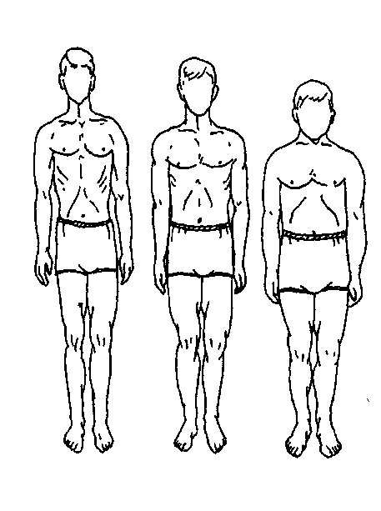  А)  Б  В)
Правильна відповідь: 1-В, 2-А, 3-Б

55 У кого з наведених представників розвинені вказані види мязів?
1. Собака  2. Корова  3. Зебра | А. Висковий м’яз  Б. Жувальний м’яз  В. Криловидний м’яз
Правильна відповідь: 1-А, 2-Б, 3-В

56 Профіль крила Жуковського вигідний, бо він:
1 | надає літаку велику підйомну силу
2 | чинить малий опір повітряному потоку
3 | компактний
4 | Має гарний дизайн
Правильна відповідь: 1, 2

57 Хто є батьком „теорії шкіри” дельфіна
(у бланку відповідей впишіть вірну відповідь одним словом)
Правильна відповідь: Макс Крамер

58 Дельфіни розвивають достатньо велику швидкість у воді завдяки:
1 | м’язів тулубу
2 | будови їх шкіряного покриву
3 | Великому розміру плавників
4 | отвору, який знаходиться у носовій частині голови
Правильна відповідь: 1

59 Хто вперше дослідив дельфіна, як „морського скорохода”
(у бланку відповідей впишіть вірну відповідь одним словом)
Правильна відповідь: Джеймс Грей
60. Відносна вага криловидного м’язу, найбільша у:
1 | собака
2 | тигр
3 | корова
4 | зебра
Правильна відповідь: 4

7. Методи навчанням
При викладанні дисципліни використовуються наступні методи навчання:
- розповідь – для оповідної, описової форми розкриття навчального матеріалу;
- пояснення – для розкриття сутності певного методу, явища, закону, процесу;
- бесіда – для усвідомлення за допомогою діалогу нових явищ, понять;
- ілюстрація –для розкриття предметів і процесів через їх символічне зображення (малюнки, схеми, графіки);
- практична робота – для використання набутих знань до розв’язування практичних завдань;
- аналітичний метод – розкладання цілого на частини з метою вивчення їх суттєвих ознак;
- індуктивний метод – вивчення явищ від одиничного до загального;
- дедуктивний метод – вивчення навчального матеріалу від загального до окремого, одиничного;
- проблемний виклад матеріалу – створення проблемної ситуації для зацікавленого і активного сприйняття матеріалу.

8. Методи контролю
Контроль знань студентів реалізується за рахунок виконання ними самомостійних завдань (написання рефератів), модульних тестувань та проведення підсумкового тестового контролю.

9. Розподіл балів, які отримують студенти.
Оцінювання знань студента відбувається за 100-бальною шкалою і переводиться в національні оцінки згідно з табл. 1 «Положення про екзамени та заліки у НУБіП України» (наказ про уведення в дію від від 26.04.2023 р. протокол № 10)
Рейтинг студента,  бали | Оцінка національна за результати складання
Рейтинг студента,  бали | екзаменів | заліків
90-100 | Відмінно | Зараховано
74-89 | Добре | Зараховано
60-73 | Задовільно | Зараховано
0-59 | Незадовільно | Не зараховано

Для визначення рейтингу студента (слухача) із засвоєння дисципліни R_{ДИС} (до 100 балів) одержаний рейтинг з атестації (до 30 балів) додається до рейтингу студента (слухача) з навчальної роботи R_{НР} (до 70 балів): R _{ДИС} = R _{НР} + R _{АТ} .

10. Рекомендована література
Основна
- Anthony J. Blazevich. Sports Biomechanics : The Basics: Optimising Human Performance. – London, United Kingdom: 2017. – 272 p.
- Donald A. Neumann. Kinesiology of the Musculoskeletal System: Foundations for Rehabilitation. – St Louis, United States: 2016. – 784 p.
- Susan Hall. ISE Basic Biomechanics. – OH, United States: 2018. – 546 p.
- R. Huston. Principles of Biomechanics. – United States: 2019. – 442 p.

Допоміжна
- Біомеханіка./ М.Г. Чаусов, А.Г. Куценко, М.М. Бондар. – Ніжин.: ”Аспект - Поліграф”, 2012. – 511 с.
- Куценко А.Г., Бондар С.М., Пришляк В.М. Біомеханіка суцільних середовищ: Монографія. – К.: НУБіП України, 2014. – 512 с.
- J. Hamill, K. Knutzen , T. Derrick. Biomechanical Basis of Human Movement. – Philadelphia, United States: 2014. – 528 p.
- D. Gordon, E. Robertson, Graham E. Caldwell, Joseph Hamill, Gary Kamen, Saunders Whittlesey. Research Methods in Biomechanics. – Champaign, IL, United States: 2013. – 440 p.

11. Інформаційні ресурси
http://www.nbuv.gov.ua/
http://www.gntb.gov.ua/ua/
http://www.tib.uni-hannover.de/
http://www.bookshop.ua/

